TRAVAUX PRATIQUES · DÉVELOPPEMENT MOBILE
TP1 : Créer un premier projet avec Android Studio
Fattoum Mohamed Khalil · LSI3 1.2
MATIÈRE  Développement Mobile | FILIÈRE  LSI3 | ANNÉE UNIVERSITAIRE  2026-2027

1. Préparation

ÉTAPE 1 Dossier du projet
Création du dossier C:\Users\khali\AndroidStudioProjects\Fattoum_Mohamed_Khalil_LSI3_DevMobil_TP1.

ÉTAPE 2 Document Word
Création sur le bureau du document Fattoum_Mohamed_Khalil_TP1.docx pour insérer les captures d’écran des étapes.

ÉTAPE 3 Lancement d’Android Studio
Lancement d’Android Studio depuis le menu Démarrer.

2. Création du projet

ÉTAPE 4 Create New Project
Sur l’écran d’accueil, choix de « New Project » (Create New Project).

ÉTAPE 5 Modèle Empty Views Activity
Dans Phone and Tablet, choix du modèle « Empty Views Activity ».

ÉTAPE 6 Configuration du projet
- Name : Fattoum_Mohamed_Khalil_TP1
- Package name : com.example.fattoum_mohamed_khalil_tp1
- Save location : C:\Users\khali\AndroidStudioProjects\Fattoum_Mohamed_Khalil_LSI3_DevMobil_TP1
- Language : Java
- Minimum SDK : API 24 (Android 7.0 « Nougat »)

Remarque. Le Minimum SDK est la version minimale d’Android que doit avoir un smartphone pour installer l’application. Plus l’API choisie est basse, plus l’application cible d’appareils, mais plus les SDK récents offrent de fonctionnalités.
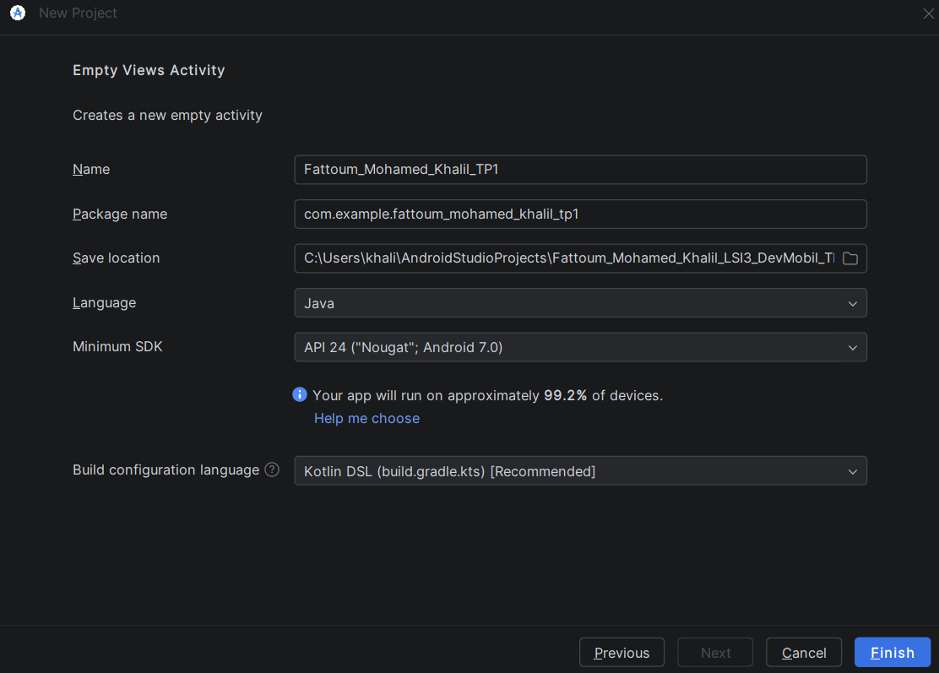
Figure 1 — Fenêtre New Project : configuration du projet

ÉTAPE 7 Fenêtre de travail
Android Studio génère le projet. La classe MainActivity hérite de AppCompatActivity et ne contient qu’une méthode onCreate minimale qui met en place l’interface. Le fichier XML d’interface se trouve dans res/layout.
MainActivity.java
package com.example.fattoum_mohamed_khalil_tp1;

import android.os.Bundle;

import androidx.activity.EdgeToEdge;
import androidx.appcompat.app.AppCompatActivity;
import androidx.core.graphics.Insets;
import androidx.core.view.ViewCompat;
import androidx.core.view.WindowInsetsCompat;

public class MainActivity extends AppCompatActivity {

@Override
protected void onCreate(Bundle savedInstanceState) {
super.onCreate(savedInstanceState);
EdgeToEdge.enable(this);
setContentView(R.layout.activity_main);
ViewCompat.setOnApplyWindowInsetsListener(findViewById(R.id.main), (v, insets) -> {
Insets systemBars = insets.getInsets(WindowInsetsCompat.Type.systemBars());
v.setPadding(systemBars.left, systemBars.top, systemBars.right, systemBars.bottom);
return insets;
});
}
}

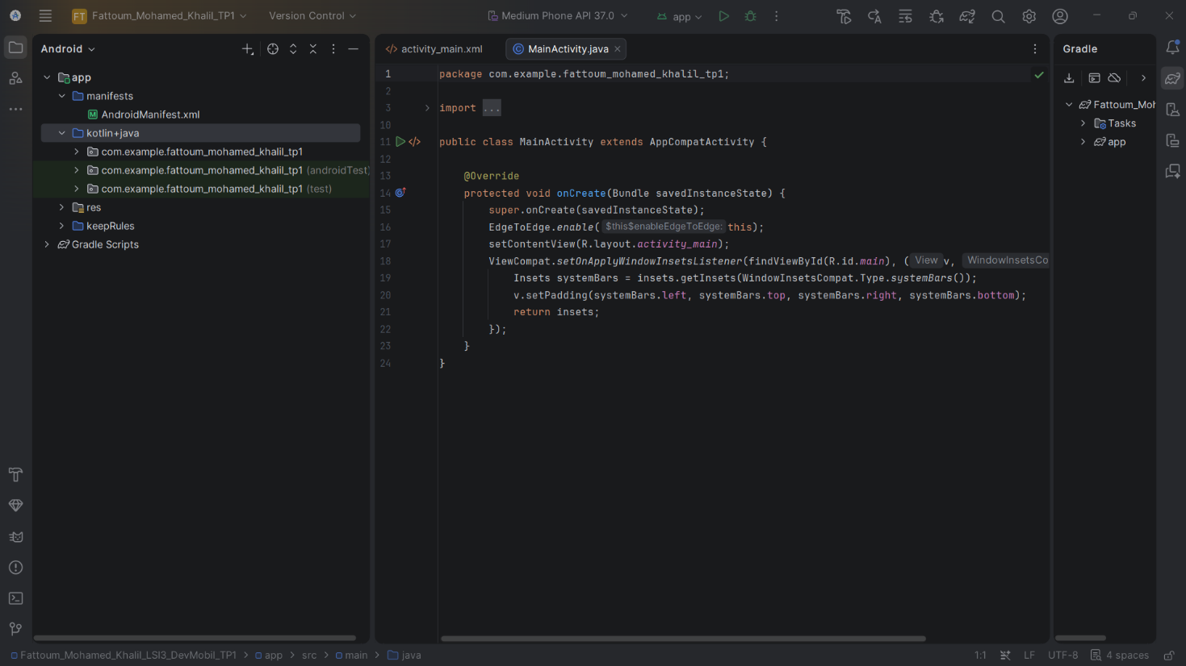
Figure 2 — Fenêtre de travail avec MainActivity.java ouvert

ÉTAPE 8 Onglet Design
L’onglet Design propose une Palette (Layouts, Widgets, Buttons, etc.) dont les éléments se placent par glisser-déposer. Le fichier AndroidManifest.xml décrit l’application.

ÉTAPE 9 Les répertoires
- manifests : contient le fichier AndroidManifest.xml de l’application.
- java : contient le paquetage choisi au départ, avec la classe de l’activité.
- res : contient les ressources — drawable (images), layout (interfaces XML), mipmap (icônes), values (constantes).

3. SDK, AVD, compilation et exécution

ÉTAPE 10 SDK Manager
Ouverture du gestionnaire de SDK (Settings > Languages & Frameworks > Android SDK).
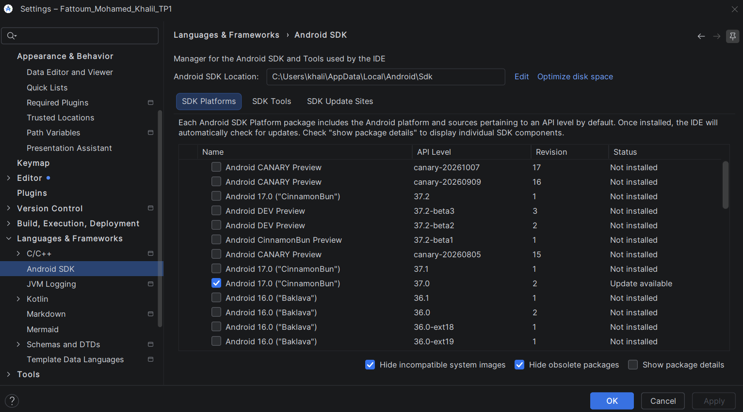
Figure 3 — SDK Manager, onglet SDK Platforms

ÉTAPE 11 Android Virtual Device
Ouverture du Device Manager pour consulter les AVD existants.

ÉTAPE 12 Compilation
Compilation du projet avec le bouton Build / Make Project de la barre d’outils.

ÉTAPE 13 Exécution
Exécution avec le bouton triangulaire vert, soit sur un périphérique physique relié par câble USB, soit sur un émulateur. L’onglet Logcat permet de suivre les traces de l’application.

4. Exercice 1 : création d’un AVD
Création d’un smartphone virtuel de type Phone, modèle 5.1" WVGA (480×800, mdpi).
- Device Manager > Create Device > catégorie Phone > 5.1" WVGA > Next.
- Onglet Recommended : choix de l’API 27 (Android 8.1 « Oreo »), téléchargée au besoin via la flèche de téléchargement.
- Dernier écran : Show Advanced Settings, taille de la RAM : 512 Mo, puis Finish.
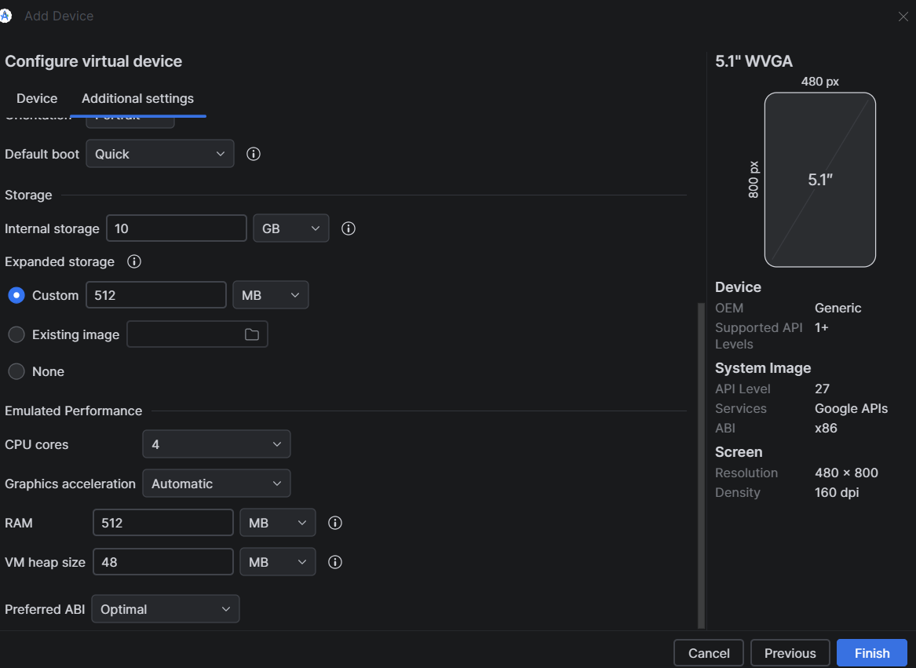
Figure 4 — Advanced Settings de l’AVD avec RAM = 512 Mo

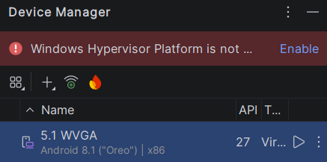
Figure 5 — Nouvel AVD « 5.1 WVGA » (API 27, Android 8.1) dans le Device Manager

5. Exercice 2 : internationalisation

QUESTION 1 Modifier le message affiché
Le contenu du fichier res/layout/activity_main.xml est remplacé par le code suivant. Le « \n » insère un saut de ligne dans le texte du TextView.
res/layout/activity_main.xml
<?xml version="1.0" encoding="utf-8"?>
<LinearLayout xmlns:android="http://schemas.android.com/apk/res/android"
xmlns:app="http://schemas.android.com/apk/res-auto"
xmlns:tools="http://schemas.android.com/tools"
android:id="@+id/main"
android:layout_width="match_parent"
android:layout_height="match_parent"
tools:context=".MainActivity">

<TextView
android:layout_width="wrap_content"
android:layout_height="wrap_content"
android:layout_gravity="center"
android:gravity="center"
android:text="Matiére: Developpement Mobile \n Filiére:LSI3"
android:textSize="20sp" />

</LinearLayout>

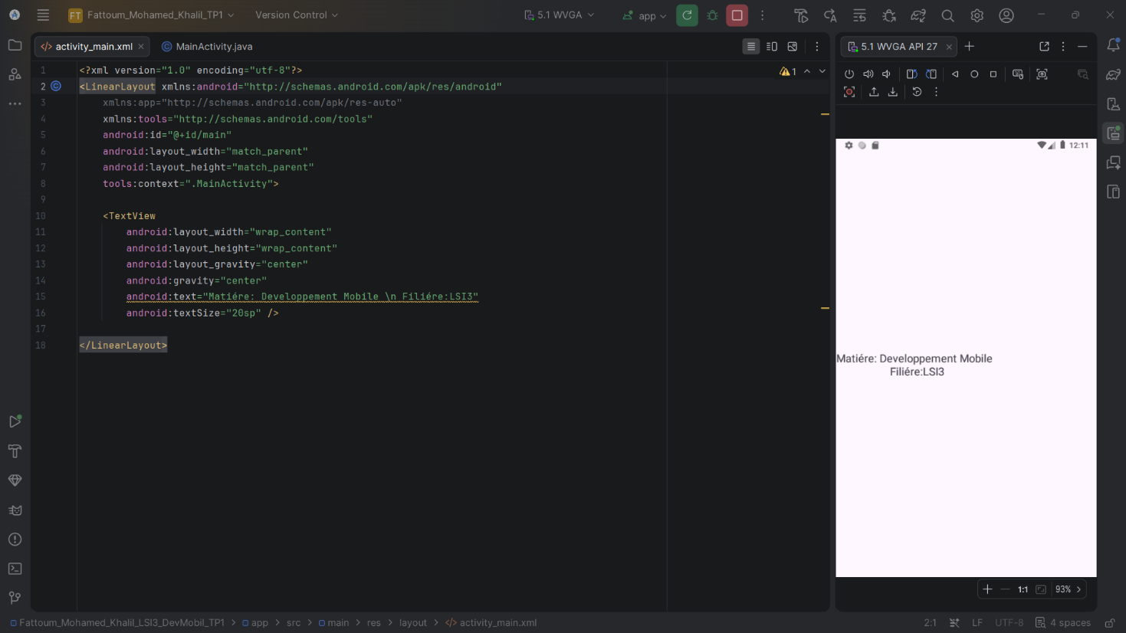
Figure 6 — Code de activity_main.xml et résultat sur l’émulateur (texte sur deux lignes)

QUESTION 2 Deux versions du texte (anglais et français)
Le texte est déplacé dans strings.xml sous la clé info_text, puis le TextView y fait référence avec @string/info_text.
res/layout/activity_main.xml
<?xml version="1.0" encoding="utf-8"?>
<LinearLayout xmlns:android="http://schemas.android.com/apk/res/android"
xmlns:app="http://schemas.android.com/apk/res-auto"
xmlns:tools="http://schemas.android.com/tools"
android:id="@+id/main"
android:layout_width="match_parent"
android:layout_height="match_parent"
tools:context=".MainActivity">

<TextView
android:layout_width="wrap_content"
android:layout_height="wrap_content"
android:layout_gravity="center"
android:gravity="center"
android:text="@string/info_text"
android:textSize="20sp" />

</LinearLayout>

res/values/strings.xml (par défaut)
<resources>
<string name="app_name">Fattoum_Mohamed_Khalil_TP1</string>
<string name="info_text">Subject: Mobile Development\nField: LSI3</string>
</resources>

Dans Android Studio : clic droit sur strings.xml > Open Translations Editor > icône de la Terre (Add Locale) > ajout des langues English (en) et French (fr), puis saisie des traductions. Android Studio génère les dossiers values-en et values-fr.
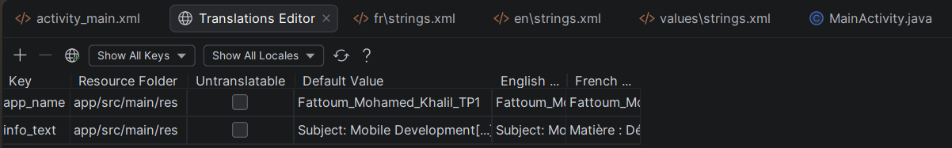
Figure 7 — Translations Editor avec les colonnes English et French

res/values-en/strings.xml
<resources>
<string name="app_name">Fattoum_Mohamed_Khalil_TP1</string>
<string name="info_text">Subject: Mobile Development\nField: LSI3</string>
</resources>

res/values-fr/strings.xml
<resources>
<string name="app_name">Fattoum_Mohamed_Khalil_TP1</string>
<string name="info_text">Matière : Développement Mobile\nFilière : LSI3</string>
</resources>

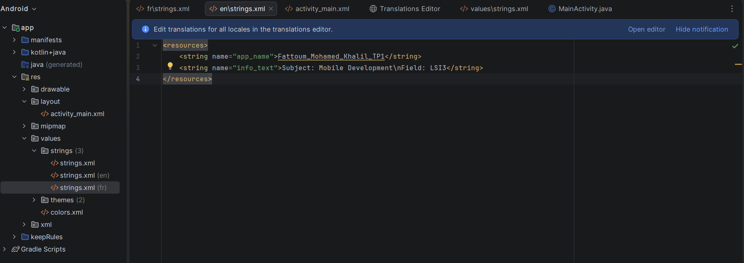
Figure 8 — Arborescence avec strings.xml, strings.xml (en) et strings.xml (fr)

Test : changement de la langue de l’émulateur (Settings > System > Languages) et relance de l’application.
Anglais (en)  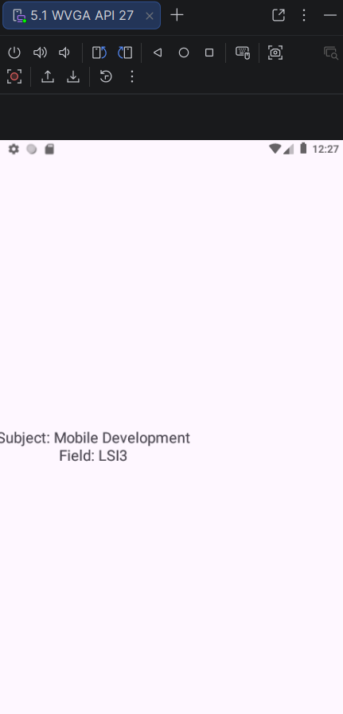 | Français (fr)  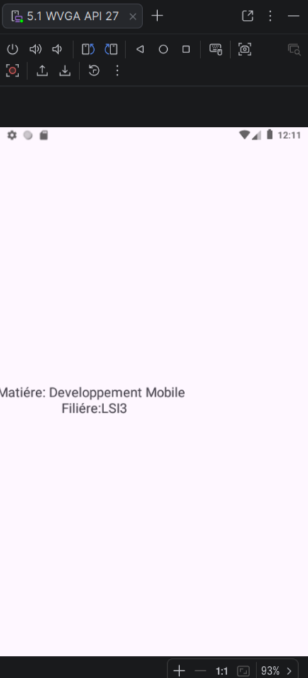
Figures 9 et 10 — Application affichée en anglais puis en français sur l’émulateur

6. Lien GitHub
Dépôt : https://github.com/SiKhalil/Fattoum_Mohamed_Khalil_LSI3_DevMobil_TP1

